**Ozonator powietrza - usuń niemiłe zapachy**

**Czyste powietrze znacząco poprawia samopoczucie. Jeśli zastanawiasz się jak je sobie zagwarantować, wybierz <b>ozonator powietrza</b>.**

*Ozonator powietrza* jest w stanie bardzo szybko przywrócić świeżość w danym pomieszczeniu. Bez problemu możemy go używać nie tylko w domu, ale również w przestrzeni biurowej czy np. w aucie.

**Zanieczyszczenia wokół nas**

W powietrzu którym oddychamy czai się wiele potencjalnych zagrożeń. Nie chodzi tutaj tylko o bakterie. Liczne drobiny podnoszą ryzyko reakcji alergicznej, a wirusy roznoszą choroby. Nie zapominajmy także o zapachach, które na co dzień nas otaczają. Osoby pracujące z palaczami docenią możliwość eliminacji nieprzyjemnej woni dymu. Wiele zwierząt roznosi również odór, który nie koniecznie akceptujemy. Aromaty z kuchni także nie zawsze powinny trafiać do części mieszkalnej.

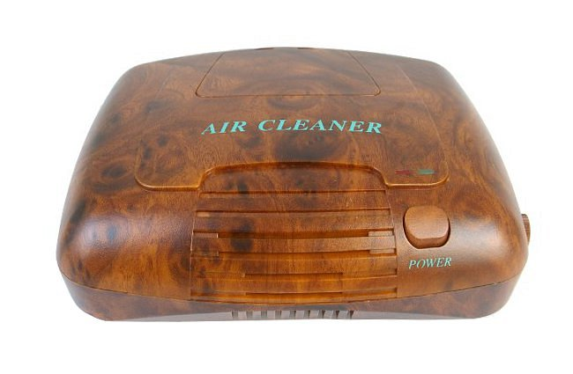

**Ozonator powietrza pomoże się z tym uporać**

Aby zapewnić sobie przyjemny zapach, warto zakupić **ozonator powietrza**. Eliminuje on zanieczyszczenia, pozostawia miłą woń i wytwarza jony ujemne, które pozytywnie działają na nasze zdrowie. Jeżeli decydujemy się na zamówienie, koniecznie zdecydujmy się na produkt energooszczędny i cichy. Ciągła praca urządzenia i generowany przy tym hałas mógłby skutecznie zniechęcić nas do korzystania z jego dobrodziejstw.

[Ozonator powietrza](https://www.mikpol.pl/ozonator-air-cleaner) można znaleźć w ofercie sklepu internetowego Mikpol. Zapewniamy szybką realizację zamówienia i profesjonalne doradztwo.